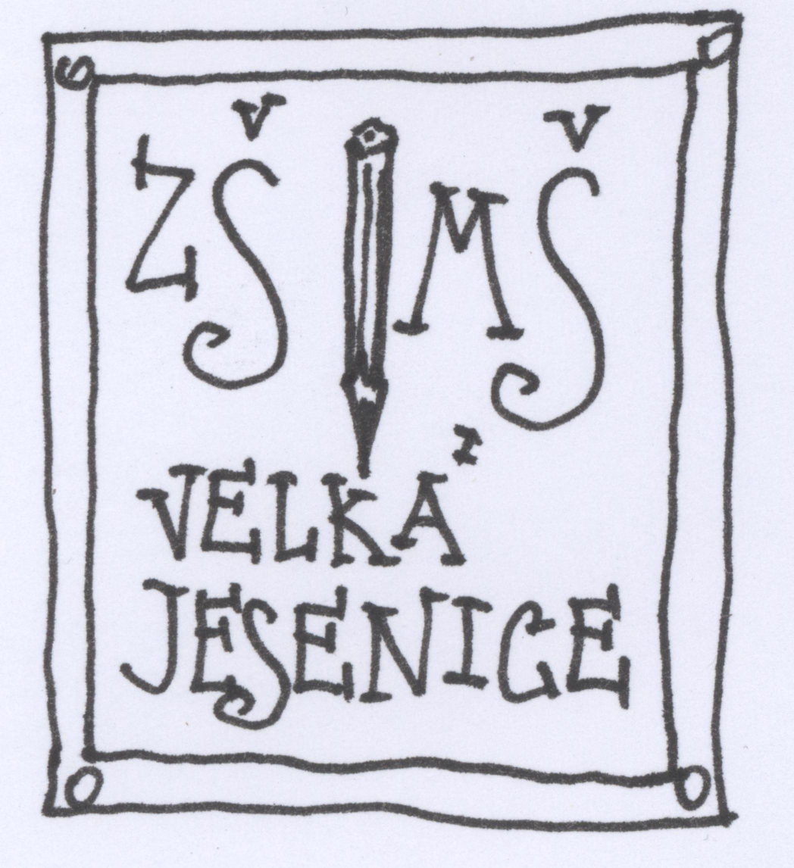
ZÁKLADNÍ ŠKOLA A MATEŘSKÁ ŠKOLA VELKÁ JESENICE, OKRES NÁCHOD
Velká Jesenice 2, 552 24 Velká Jesenice

___________________________________________________________________________________________________________________________________________________________________________________________________________________________________________________________________________________________________________________________________________________________________________________________________________________________________________________________________________________________________________________________________________________________________________________________________________________________________________________________________________________________________________________________________________________________________________________________________________________________________________________________________________________________________________________________________________

Tel.: 491 459 262 E-mail: velkajesenice@zakladniskola.info IČO: 71010238

Ředitelka základní školy, jejíž činnost vykonává Základní škola a Mateřská škola Velká Jesenice vyhlašuje

ZÁPIS DĚTÍ K ZÁKLADNÍMU VZDĚLÁVÁNÍ,
na školní rok 2024/2025, který se koná

9. dubna 2024 13.30 - 16.00

Popis zápisu:

Formální část
- zákonný zástupce podá žádost o přijetí k základnímu vzdělávání
- k povinné školní docházce/žádost o odklad/ se musí zapsat děti, které 31.8.2024 dovrší věku 6 let
- zákonný zástupce předloží rodný list dítěte a svůj průkaz totožnosti
- žádosti budou k dispozici v průběhu zápisu nebo na webu školy

Neformální část – motivační část
- zákonný zástupce rozhodne o účasti dítěte na této části zápisu, kde si děti zábavnou formou vyzkouší své dovednosti a znalosti (kresba postavy, pravolevá orientace, sluchové a zrakové vnímání, úroveň řeči, matematické představy)

Kritéria pro přijetí do ZŠ
počet tříd: 1
kapacita: 15

V případě přijetí žáků s přiznanými podpůrnými opatřeními třetího až pátého stupně, popřípadě žáků dle § 16 odst. 9 školského zákona, bude počet přijímaných žáků snížen v souladu s právními předpisy.
Přednostně budou přijímáni do základní školy žáci s místem trvalého pobytu¹ v obci Velká Jesenice, jejíž činnost vykonává Základní škola a mateřská škola Velká Jesenice, okres Náchod.
Pokud po přijetí přednostně přijímaných žáků budou zbývat volná místa, další žáci budou přijímáni na základě následujících kritérií ve stanoveném pořadí:
- Žáci s trvalým pobytem v obci Velká Jesenice.
- Žáci, jejichž starší sourozenec bude ve školním roce 2024/2025 žákem školy.
- Ostatní žadatelé.
V případě, že by dané kritérium splnilo více dětí, než bude k dispozici volných míst, rozhodne o přijetí dětí podle tohoto kritéria losování za účasti jejich zákonných zástupců.

Mgr. Šárka Rohulánová
ředitelka školy
Velká Jesenice 7. 3. 2024
________________________________
¹za místo trvalého pobytu je považována i podnájemní smlouva, kterou zákonní zástupci žáka uzavřeli na pronájem bytu na území obce Velká Jesenice

